Sudety i okolice – 5 dni
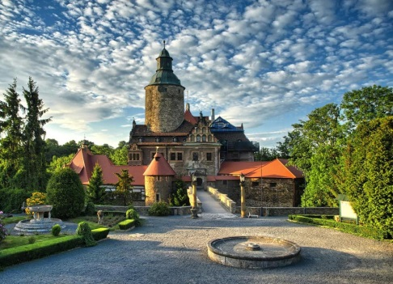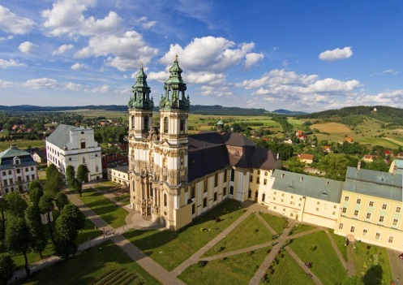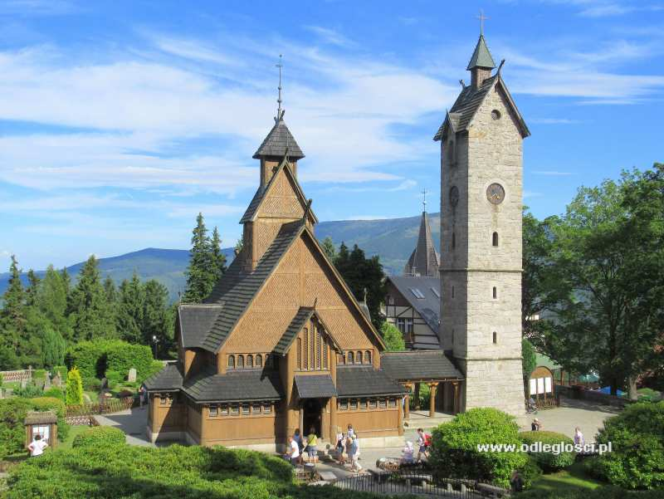

DZIEŃ 1 WROCŁAW – LUBIĄŻ – ŚWIDNICA
Podstawienie autokaru, zbiórka uczestników i wyjazd ok. 04.00 - 05.00 w kierunku Wrocławia. Przyjazd do Wrocławia i wizyta w Afrykarium. To kompleks przedstawiający środowisko wodne Czarnego Lądu. Łącznie znajduje się tutaj 19 basenów i zbiorników przedstawiających m.in. rafę koralową Morza Czerwonego, hipopotamy nilowe, ryby słodkowodne jezior Malawi i Tanganiki. Przejazd do Lubiążu zobaczymy najstarszy i największy Klasztor Cysterski w Europie Środkowo-Wschodniej. Zwiedzimy Kościół św. Jakuba oraz imponującą, barokową salę książęcą. Przejazd do Świdnicy - jednego z najcenniejszych zespołów staromiejskich na Śląsku. Zobaczymy barokowy ratusz, piękne kamienice, zabytkowe fontanny oraz potężną Katedrę św. Stanisława i Wacława. Następnie zwiedzimy zapierający dech w piersiach Kościół Pokoju. Ta ewangelicka świątynia, wpisana na listę zabytków UNESCO, wypełniona jest pięknymi barwnymi malowidłami i barokowymi ozdobami. Przejazd na obiadokolację i nocleg do hotelu w ok. Jeleniej Góry lub Szklarskiej Poręby.
DZIEŃ 2 SZRENICA - KARKONOSKIE WODOSPADY – KARPACZ
Po śniadaniu przejazd do Szklarskiej Poręby pod Dolną Stację Wyciągu Krzesełkowego i wjazd wyciągiem na Szrenicę. Dalej z przewodnikiem przejdziemy zielonym szlakiem przez Końskie Łby na Halę Szrenicką (schronisko Hala Szrenicka), czerwonym szlakiem dojdziemy do Wodospadu Kamieńczyka (27m) - największego wodospadu polskich Karkonoszy gdzie znajduje się schronisko Kamieńczyk. Następnie Rozdrożem pod Kamieńczykiem (czerwony szlak) przejdziemy do Kruczych Skał. Stamtąd ul. Mickiewicza dotrzemy do centrum – Skałki Karczmarz – Skwer Radiowej Trójki – Młyn Świętego Łukasza i wrócimy do Dolnej Stacji Wyciągu na Szrenicę. Następnie zobaczymy piękny Wodospad Szklarki. Przejazd do Karpacza, w programie zwiedzania: największy zabytek i symbol miasta - średniowieczna drewniana Świątynia Wang, Skocznia Orlinek oraz Tama na Łomnicy. Powrót do hotelu na obiadokolację i nocleg. Alternatywnie możliwa obiadokolacja w formie biesiady grillowej (dodatkowo płatna od ok. 100 zł/os).

DZIEŃ 3 CIEPLICE-ZDRÓJ – ZAMEK CZOCHA – ZAMEK CHOJNIK – KRZESZÓW
Śniadanie i przejazd do Cieplic Zdroju, uzdrowiskowej dzielnicy Jeleniej Góry i najstarszego kurortu w Polsce. Bijące tu od wieków źródła, jedyne w Polsce o temperaturze dochodzącej do 90 stopni, swoją skuteczność zawdzięczają związkom siarki i krzemu oraz zawartości fluoru. Zobaczymy Pałac Schaffgotschów oraz pospacerujemy po Parku Zdrojowym. Przejazd do miejscowości Sucha, gdzie poznamy tajemnice Zamku Czocha. Zabudowania zamku pięknie położonego nad Jeziorem Leśniańskim były tłem powstania wielu znanych polskich filmów. Następnie wizyta na do Zamku Chojnik, położonym na stromych zboczach wzgórza o tej samej nazwie, który skrywa w sobie średniowieczne tajemnice. Z zamku roztacza się piękna panorama Kotliny Jeleniogórskiej oraz Karkonoszy. Przejazd do Krzeszowa na zwiedzanie dawnego opactwa cystersów - arcydzieła sztuki późnego baroku i zabytek klasy zerowej. To potężne opactwo składa się z 5 budynków: bazyliki mniejsza, kościół św. Józefa, Mauzoleum Piastów Śląskich, budynku klasztoru SS. Benedyktynek oraz Domu Opata. Z oddali całość wygląda jak gród obronny. Przejazd na obiadokolację i nocleg do hotelu w ok. Wałbrzycha.

DZIEŃ 4 ZAMEK GRODNO – OSÓWKA - ZAMEK KSIĄŻ – PALMIARNIA w LUBIECHOWIE
Śniadanie i przejazd do renesansowego zamku Grodno z punktem widokowym na wieży. (jeśli wieża będzie czynna) Przejscie do zamku - lekko pod górę, zacienioną drogą. Zwiedzanie zamku, lochów i komnaty tortur w podziemiach zamku. Z tarasu na zamkowej wieży rozciaga sie wspaniały widok na okolice. Przejazd na zwiedzanie podziemnego miasta Osówka. To główna, największa, najbardziej rozbudowana kwatera Hitlera, budowana na Dolnym Śląsku. Następnie przejazd do położonego na skalnym cyplu i otoczonego naturalnym wąwozem Zamku Książ - największego na Dolnym Śląsku. Zamek posiada ponad 400 pomieszczeń, my zwiedzimy go trasą „Od Piastów do tajemnic II wojny światowej”. Po poznaniu zamku udamy się do pobliskiej Palmiarni w Lubiechowie, która powstała w latach 1908- 1911 za astronomiczną sumę 7 milionów marek w złocie, a do budowy jej wnętrz sprowadzono z Sycylii zastygłą lawę z wulkanu Etna. Obecnie w palmiarni rośnie ponad 250 gatunków roślin, które reprezentują florę różnych stref klimatycznych i kontynentów. Szczególną uwagę zwracają tu olbrzymie palmy i bogata kolekcja kaktusów. Powrót do hotelu na obiadokolację i nocleg.
DZIEŃ 5 ADRSPACH – WAMBIERZYCE
Śniadanie i przejazd do Adrspach, czeskiego cudu natury. Spacer przez urokliwe Skalne Miasto z fantastycznymi piaskowcowymi formami skalnymi, wodospadami i urokliwym jeziorkiem. Przejazd do usytuowanych malowniczo między trzema wzgórzami, w dolinie potoku Cedron Wambierzyc, zwanych Śląską Jerozolimą. Nawiedzenie Sanktuarium Wambierzyckiej Królowej Rodzin: bazylika, kalwaria z 74 kaplicami oraz ruchoma szopka stanowią prawdziwą perłę wśród zabytków Ziemi Kłodzkiej. Kościół Nawiedzenia NMP zbudowany został na wzór jerozolimskiej świątyni Salomona. Po zwiedzaniu obiad pożegnalny i przejazd powrotny do Tarnowa. Przyjazd na miejsce zbiórki w późnych godzinach wieczornych lub ok. północy, zakończenie wycieczki.

Alternatywnie: WAMBIERZYCE – KŁODZKO
Po śniadaniu przejazd do usytuowanych malowniczo między trzema wzgórzami, w dolinie potoku Cedron Wambierzyc, zwanych Śląską Jerozolimą. Nawiedzenie Sanktuarium Wambierzyckiej Królowej Rodzin: bazylika, kalwaria z 74 kaplicami oraz ruchoma szopka stanowią prawdziwą perłę wśród zabytków Ziemi Kłodzkiej. Kościół Nawiedzenia NMP zbudowany został na wzór jerozolimskiej świątyni Salomona.
Przejazd do Kłodzka - zwiedzanie centrum miasta wraz z gotyckim kamiennym mostem przypominającym Most Karola w Pradze, jak również Twierdzy Kłodzkiej. Po zwiedzaniu obiad pożegnalny i przejazd powrotny do Tarnowa. Przyjazd na miejsce zbiórki w późnych godzinach wieczornych lub ok. północy, zakończenie wycieczki.

Termin: 25.08 - 29.08.2020
Cena: 1170 zł/os.
Cena zawiera:
- Transfery komfortowym klimatyzowanym autokarem
- Zakwaterowanie: 4 noclegi w hotelach *** pok. 2,3 osobowe z łazienkami
- Wyżywienie: 4 śniadania, 4 obiadokolacje, 1 obiad
- Opiekę i informację turystyczną pilota
- Ubezpieczenie - w Polsce NNW do 5000 zł, w Czechach: KL z wliczoną opcją chorób przewlekłych do 10 000 EUR, NNW do 2000 EUR, bagaż podróżny do 200 EUR. Obowiązują warunki ubezpieczenia Axa „Kontynenty”.

Cena nie obejmuje: biletów wstępu do zwiedzanych obiektów, opłat za miejscowych przewodników, zestawy audio-guide, opłaty klimatycznej, itp. (na ten cel należy posiadać ok. 300 zł ); napojów do obiadów i obiadokolacji, ubezpieczenia od ryzyka kosztów rezygnacji, na życzenie istnieje możliwość ubezpieczenia od kosztów rezygnacji za dodatkową opłatą (5 % ceny wyjazdu); chęć ubezpieczenia należy zgłosić najpóźniej w ciągu 7 dni od wpłaty zaliczki.
Uwagi:
- na życzenie możliwy pok. 1-os. za dopłatą 600 zł
- program jest ramowy i może ulec drobnym zmianom w kolejności odwiedzanych miejsc.

